JavaScript作業

@@@@@@@@@作業 00 ：在個人的家用電腦上安裝好編輯軟體

@@@@@@@@@作業 01： 01temperature.html (變數與運算式)
寫程式，設定變數存放今天的攝氏温度(30)，請寫程式將其轉換成華氏温度，請將轉換的結果顯示在頁面上。註：華氏= (攝氏)(9/5) + 32

@@@@@@@@@作業 02： 02expressint.html (變數與運算式)
寫程式，設定變數存放今天到目前為止所經過的秒數(比如8000杪)，請將其轉換成時分秒後顯示在頁面上。

@@@@@@@@@作業 03 ：(if練習)
寫程式，設定變數存放橘子一斤的單價，及購買的斤數，並算出小計為何,
若消費金額超過500元, 則打九折,
03orangeIf.html

@@@@@@@@@作業 04 ：(if練習)
寫程式，設定變數存放一斤的單價，及購買的斤數，並算出小計為何,
若消費金額超過500元, 則打九折,
若消費金額超過1000元, 則打七折
04orangeIf.html

@@@@@@@@@作業 05 ：(if練習)
橘子的單價和等級的關係如下:
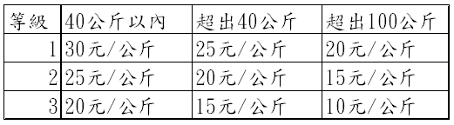
05orangeIf.html
寫程式，設定變數存放所購買的等級及公斤數，並算出小計

@@@@@@@@@作業 06 ：(switch, if練習)
06orangeIf_Switch.html
寫程式，設定變數存放所購買的等級及公斤數,並算出小計

